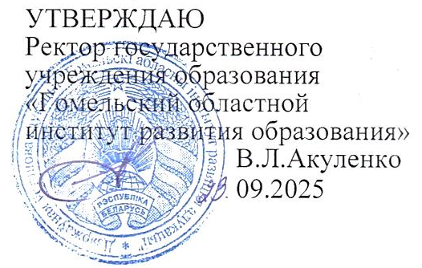
Задания первого этапа республиканской олимпиады
по учебным предметам «Всемирная история», «История Беларуси»,
«История Беларуси в контексте всемирной истории»
2025/2026 учебный год
XI класс
I тур
Уважаемые участники олимпиады! Перед Вами задания I тура первого этапа республиканской олимпиады. Задания выполняются на бланках заданий. На выполнение олимпиадных заданий I тура отводится 45 минут. Желаем Вам успехов!
I. Дополните таблицу «Высказывания учёных об истории»:
Портрет | Ученый | Страна | Высказывание
1.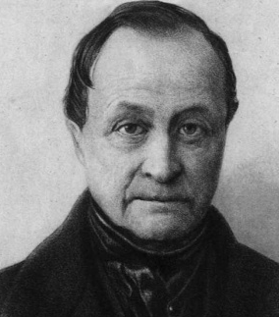 |  |  | Существуют законы развития общества, столь же определенные, как и законы падения камня.
2.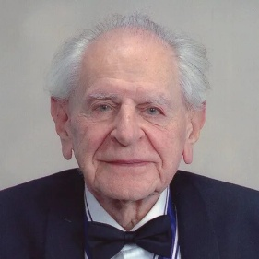 |  |  | Так как всякая история зависит от наших интересов, то могут быть лишь истории, и никогда — История.
2. Дайте определение представленным терминам и понятиям:
- Теократия
- Хайцзинь
- Синод
- Анафема
- Конфедерация
- Олигархия
- Репатриация
- Либерализм

3. Заполните таблицу «Крупнейшие сражения Великой Отечественной войны»
Сражения | Хроноло-гические рамки | Советские командующие | Основные этапы, важнейшие события | Результаты
Сталинградская битва
Курская битва

